Artikel vorlesen lassen

Insulinpumpe bessert Werte bei Kindern

Junge Patienten mit Typ-1-Diabetes profitieren deutlich von einer Insulinpumpen-Therapie, ergab eine Analyse
von Stephan Soutschek, aktualisiert am 12.11.2015

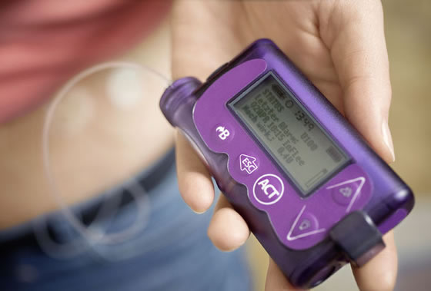
Kleines Gerät, große Hilfe: Kinder mit Insulinpumpe haben im Schnitt bessere HbA1c-Werte
W&B/Markus J. Feger
Ein Typ-1-Diabetes bei Kindern stellt für alle Beteiligten eine große Herausforderung dar. Eine Insulinpumpe kann die Behandlung deutlich erleichtern. Mit ihr entfällt das Spritzen mittels Pen, das viele Kinder als unangenehm empfinden. Doch eine Pumpe erhöht nicht nur den Komfort, sondern kann auch die Blutzuckerwerte deutlich bessern. Das legt eine internationale Studie nahe, die im Journal Diabetologia erschien.
Auf die Daten von insgesamt 54.410 Kindern und Heranwachsenden konnten die beteiligten Forscher, darunter Dr. Reinhard Holl von der Universität Ulm, zurückgreifen. Die kleinen Patienten stammten aus Deutschland, USA, Kanada, England und Wales. Ein Teil von ihnen hatte zur Behandlung ihres Typ-1-Diabetes eine Insulinpumpe erhalten, die übrigen mussten zum Pen greifen.

Blutzucker mit Pumpe besser eingestellt
Die Pumpenträger hatten einen durchschnittlichen Blutzucker-Langzeitwert HbA1c von acht Prozent. Bei den Kindern, die normal Insulin spritzten, betrug dieser Wert im Mittel 8,5 Prozent. Als Therapieziel empfiehlt die Deutsche Diabetes Gesellschaft einen HbA1c von unter 7,5 Prozent, falls das ohne erhöhtes Unterzuckerungs-Risiko möglich ist.
Auffällig war außerdem, dass die Blutzuckereinstellung in den Ländern besser war, in denen mehr Patienten eine Insulinpumpe trugen. In Deutschland und Österreich, die in dieser Vergleichsstudie als Einheit zählten, hatten 41 Prozent der Kinder eine Pumpe. Der durchschnittliche HbA1c betrug acht Prozent. In England und Wales trugen dagegen nur 14 Prozent eine Insulinpumpe. Mit durchschnittlich 8,9 Prozent war der HbA1c-Wert hier schlechter.

Geringeres Unterzuckerungs-Risiko?
Möglicherweise lassen sich mit der Pumpe nicht nur zu hohe, sondern auch zu tiefe Werte vermeiden. Eine Untersuchung aus Deutschland und Österreich stellte fest, dass Unterzuckerungen bei Kindern mit Diabetes in den vergangenen zwanzig Jahren seltener geworden sind. Die Forscher vermuteten als einen der Gründe die zunehmende Verbreitung von Insulinpumpen.
Trotz aller Vorteile genehmigen die Krankenkassen nur in bestimmten Fällen das Hilfsmittel. Eltern sprechen am besten mit dem behandelnden Kinderdiabetologen ab, wie sie vorgehen sollten. In der Regel müssen die Antragsteller nachweisen, dass der Stoffwechsel anders nicht in den Griff zu kriegen ist.
Quellen: Diabetologia, EurekAlert

